Table of contents

1. Table of contents
1. Table of contents 1
2. Упражнение 5 1
2.1. Model graphic: 1
2.2. Objects 1
2.2.1. 1С Бухгалтерия 1
2.2.2. 1С Управление персоналом 1
2.2.3. 1С бухгалтерия 1
2.2.4. 1с бухгалтерия 1
2.2.5. XOR rule 1
2.2.6. Бухгалтер 1
2.2.7. Бухгалтер 1
2.2.8. Бухгалтер 1
2.2.9. Бухгалтер 1
2.2.10. Ведомость утверждена 1
2.2.11. Заработная плата начислена 1
2.2.12. Заработная плата отражена в бухгалтерском учете 1
2.2.13. Корректировка табельных данных 1
2.2.14. Наступил срок начисления заработной платы 1
2.2.15. Отправка табеля на утверждение 1
2.2.16. Отражение заработной платы в бухгалтерском учете 1
2.2.17. Передача табельных данных в бухгалтерию 1
2.2.18. Перечисление заработной платы 1
2.2.19. Подтверждение табельных данных 1
2.2.20. Расчет заработной платы 1
2.2.21. Расчет заработной платы выполнен 1
2.2.22. Расчетно-платежная ведомость 1
2.2.23. Расчетно-платежная ведомость сформирована 1
2.2.24. Руководитель организации 1
2.2.25. Руководитель подразделения 1
2.2.26. Руководитель подразделения 1
2.2.27. Согласование табеля 1
2.2.28. Сотрудник отдела кадров 1
2.2.29. Сотрудник отдела кадров 1
2.2.30. Сотрудник отдела кадров 1
2.2.31. Сотрудник отдела кадров 1
2.2.32. Табель за месяц 1
2.2.33. Табель за месяц 1
2.2.34. Табель отправлен на согласование 1
2.2.35. Табель сформирован 1
2.2.36. Табельные данные верны 1
2.2.37. Табельные данные неверны 1
2.2.38. Табельные данные переданы в Бухгалтерию 1
2.2.39. Утверждение ведомости 1
2.2.40. Формирование расчетно-платежной ведомости 1
2.2.41. Формирование табеля 1

2. Упражнение 5

Model graphic:

2.1. Model graphic:
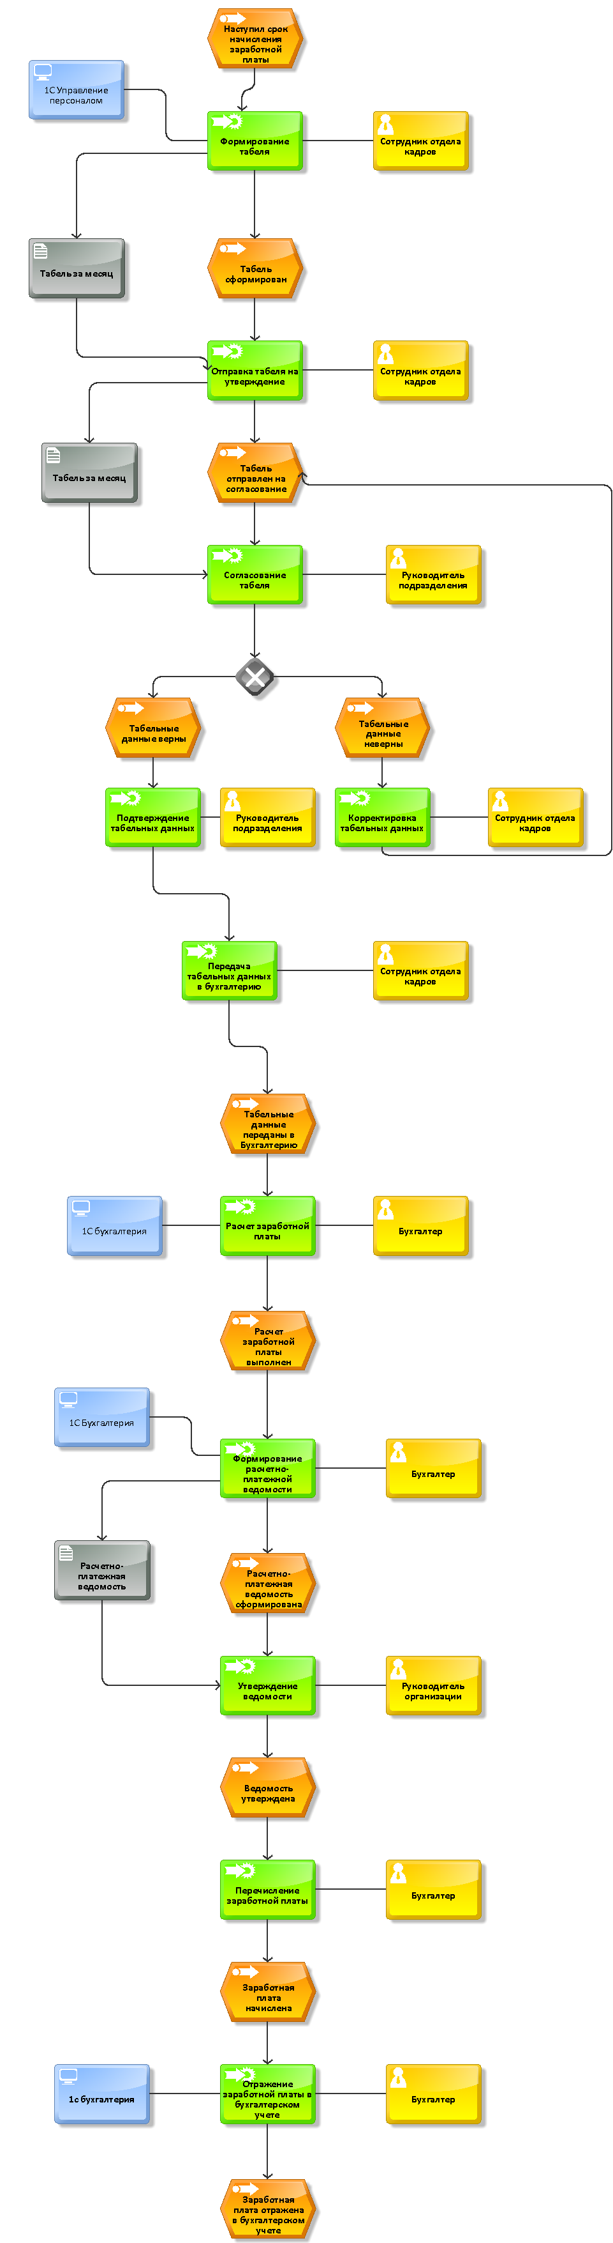

2.2. Objects

Objects

2.2.1. 1С Бухгалтерия
 | 1С Бухгалтерия

2.2.2. 1С Управление персоналом
1С Управление персоналом

2.2.3. 1С бухгалтерия
1С бухгалтерия

2.2.4. 1с бухгалтерия
1с бухгалтерия

2.2.5. XOR rule
 | XOR rule

2.2.6. Бухгалтер
 | Бухгалтер

2.2.7. Бухгалтер
Бухгалтер

2.2.8. Бухгалтер
Бухгалтер

2.2.9. Бухгалтер
Бухгалтер

2.2.10. Ведомость утверждена
 | Ведомость утверждена

2.2.11. Заработная плата начислена
Заработная плата начислена

2.2.12. Заработная плата отражена в бухгалтерском учете
Заработная плата отражена в бухгалтерском учете

2.2.13. Корректировка табельных данных
 | Корректировка табельных данных

2.2.14. Наступил срок начисления заработной платы
Наступил срок начисления заработной платы

2.2.15. Отправка табеля на утверждение
Отправка табеля на утверждение

2.2.16. Отражение заработной платы в бухгалтерском учете
Отражение заработной платы в бухгалтерском учете

2.2.17. Передача табельных данных в бухгалтерию
Передача табельных данных в бухгалтерию

2.2.18. Перечисление заработной платы
Перечисление заработной платы

2.2.19. Подтверждение табельных данных
Подтверждение табельных данных

2.2.20. Расчет заработной платы
Расчет заработной платы

2.2.21. Расчет заработной платы выполнен
Расчет заработной платы выполнен

2.2.22. Расчетно-платежная ведомость
 | Расчетно-платежная ведомость

2.2.23. Расчетно-платежная ведомость сформирована
Расчетно-платежная ведомость сформирована

2.2.24. Руководитель организации
Руководитель организации

2.2.25. Руководитель подразделения
Руководитель подразделения

2.2.26. Руководитель подразделения
Руководитель подразделения

2.2.27. Согласование табеля
Согласование табеля

2.2.28. Сотрудник отдела кадров
Сотрудник отдела кадров

2.2.29. Сотрудник отдела кадров
Сотрудник отдела кадров

2.2.30. Сотрудник отдела кадров
Сотрудник отдела кадров

2.2.31. Сотрудник отдела кадров
Сотрудник отдела кадров

2.2.32. Табель за месяц
Табель за месяц

2.2.33. Табель за месяц
Табель за месяц

2.2.34. Табель отправлен на согласование
Табель отправлен на согласование

2.2.35. Табель сформирован
Табель сформирован

2.2.36. Табельные данные верны
Табельные данные верны

2.2.37. Табельные данные неверны
Табельные данные неверны

2.2.38. Табельные данные переданы в Бухгалтерию
Табельные данные переданы в Бухгалтерию

2.2.39. Утверждение ведомости
Утверждение ведомости

2.2.40. Формирование расчетно-платежной ведомости
Формирование расчетно-платежной ведомости

2.2.41. Формирование табеля
Формирование табеля

